Empreintes dans la Pâte à Modeler
Pre-braille | Manipulation
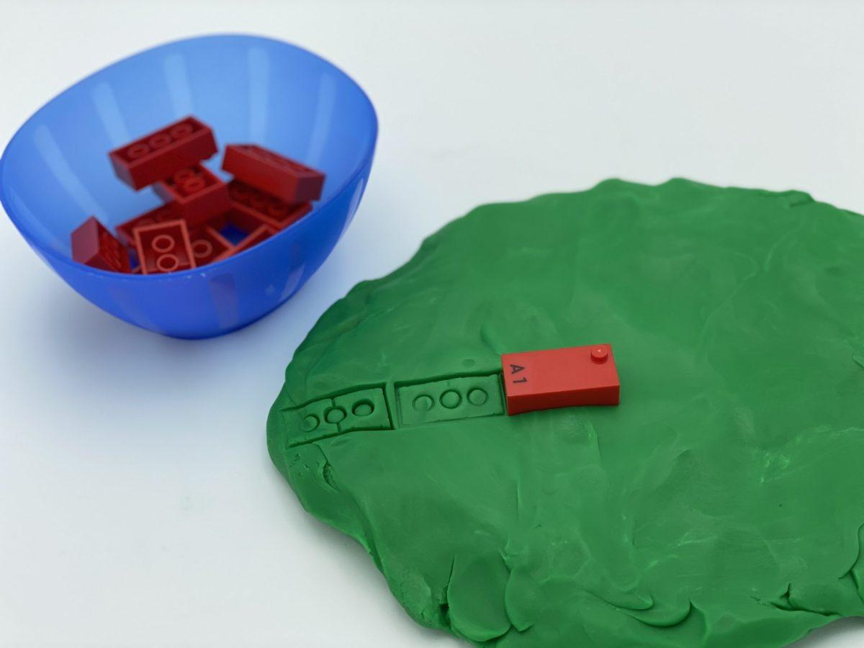 | 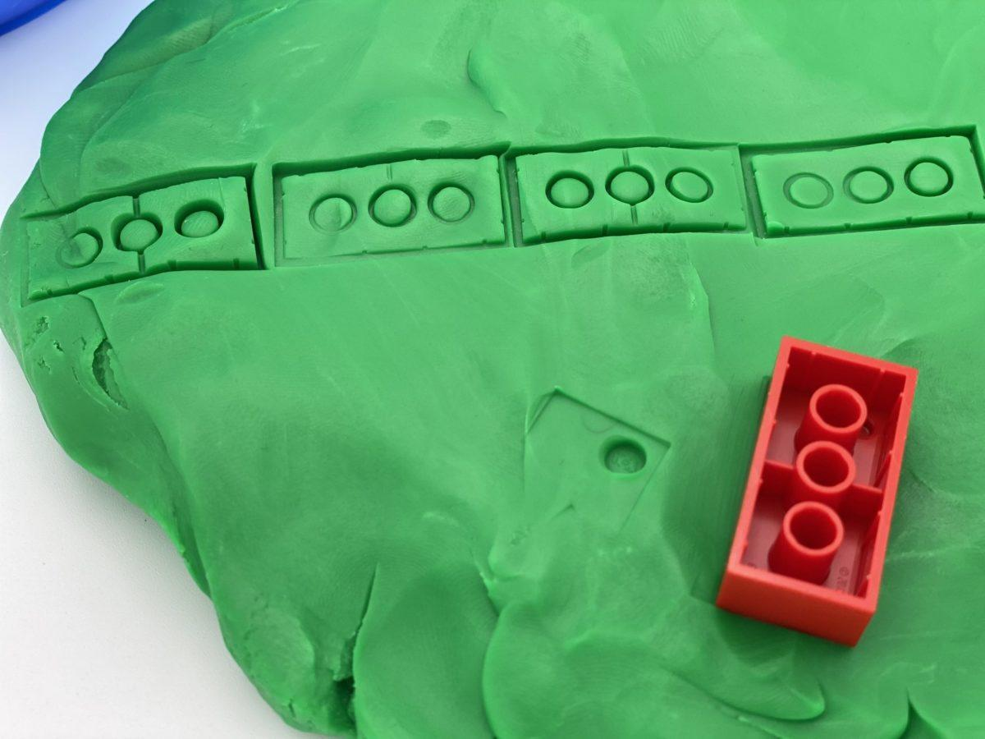 | 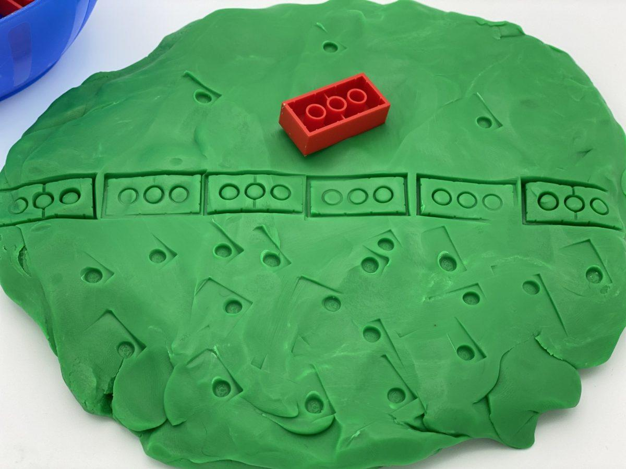

Développer la force des mains et des doigts, reconnaître les relations spatiales par l'expression de soi dans une activité artistique.

20 min 1 participant(s)

Jouons !
- Roule et aplatis la boule de pâte à modeler en un disque d’environ 5cm d’épaisseur.
- Choisis et place suffisamment de briques pour faire une rangée sur toute la largeur du disque.
- Enfonce-les dans la pâte à modeler pour créer un ciel en haut et un océan en bas.
- Prends une autre brique, sens le plot dessus et utilise-le pour faire quelques oiseaux dans le ciel et plusieurs poissons dans l’océan.
- Explore doucement la pâte à modeler pour découvrir les empreintes des animaux que tu viens de faire !
- Ajoute plus de détails !

Préparation
- 10 briques de la lettre “A”
- De la pâte à modeler
- 1 bol
Placer les briques de 10 lettres « A » dans le bol.

Pour bien réussir
- Demander « Pourquoi penses-tu qu’il y a plus de poissons que d’oiseaux ? »
- Demander « Parle-moi de ton dessin ».
- Demander « Quels autres types d’images/animaux peux-tu faire ? »

Variations possibles
- Préparer le disque à l’avance avec ou sans la ligne de séparation.
- Faire la ligne de séparation avec uniquement des empreintes LEGO.
- Changer la lettre.

Les enfants vont développer ces compétences holistiques

Cognitif
- Reconnaître les relations spatiales

Créatif
- S’exprimer par la construction, l’art : découvrir diverses activités d’art plastique

Physique
- Développer la force des mains et des doigts

Emotionnel
- Mettre en œuvre un projet artistique

Social
- Distinguer les intérêts personnels et collectifs

Le saviez-vous ?
- L’avantage d’utiliser la pâte à modeler pour introduire les briques LEGO en braille peut simplifier le défi de la manipulation et de l’assemblage des briques.

